Деловая программа форума «Педагоги России: инновации в образовании» г. Красноярск
14 сентября 2017 ПРОГРАММА ДЛЯ ОБЩЕОБРАЗОВАТЕЛЬНЫХ ОРГАНИЗАЦИЙ

Для получения диплома необходимо получение не менее 4 отметок о прохождении образовательных блоков.
Внимание! За прохождение пленарного заседания ставится 1 отметка. За прохождение семинаров, продолжительностью более 60 минут, ставится 2 отметки.
Получение дипломов  с 15.00 | 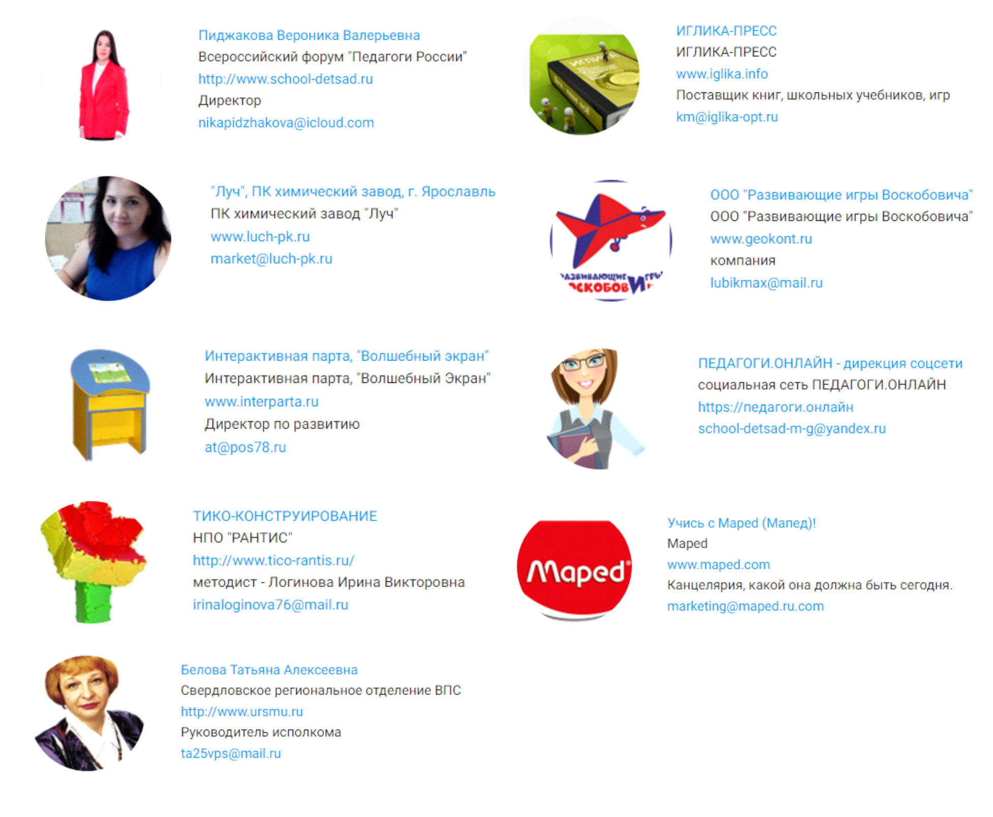  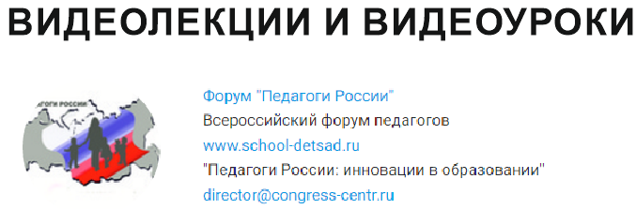
  Зеленый зал
  УПРАВЛЕНИЕ ОБРАЗОВАНИЕМ
  09.50  10.00 | Официальное открытие Всероссийского форума «Педагоги России» первыми лицами территориальных органов власти в сфере образования Калининградской области.  Презентация социальной сети «Педагоги.онлайн» как инструмента для повышения квалификации и прохождения заочной аттестации педагогических работников (пилотный проект Государственной Думы РФ и Всероссийского Педагогического собрания).
  10.00  10.10 | Приветствие Генерального партнера форума компании «Мозаика-Синтез».
  10.10  10.30 | Приветствие официального партнера форума  Презентация первой «Интерактивной парты» в России  • Интерактивная парта для ДОУ и младшей школы  • Интеграция интерактивных парт и интерактивной доски  • Создание интерактивного класса и проведение групповых занятий  • Современное программное обеспечение и дидактические материалы  Докладчик: Числер Андрей Александрович, руководитель проекта «Первая интерактивная парта», компания «Волшебный Экран».
  10.30  10.40 | Реализация требований ФГОС по школьному образованию с пособиями издательства «Вако».  Докладчик: Фролова Наталья Николаевна, руководитель отдела прлодвижения и рекламы издательства «Вако»
  10.40  10.50 | "Доступная среда в системе образования: законодательная база, общие вопросы, материально-техническое обеспечение"  Докладчик: Мария Иванченко, Ведущий специалист отдела инклюзивного образования Группа Компаний «Исток Аудио»
  10.50  11.00 | Приветственное слово компании «МАПЕД РУС»  «Канцелярские товары для школьников и студентов: предметы настольной канцелярии, товары для письма и черчения»  Докладчик Менеджер по развитию Компании «МАПЕД РУС» Борис Шишов.
  11.00  11.10 | «Независимая оценка качества образования как инструмент совершенствования качества деятельности образовательных организаций».  В рамках семинара будет рассмотрен полный пакет документов, необходимый для проведения процедуры НОКО.  По каждому документу будут даны комментарии и пояснения относительно дальнейшего анализа документа и использования данных, полученных из документа, в составлении рейтингов.  Участникам семинара будет показана процедура составления рейтинга образовательных организаций, проводимая в том случае, если заказчиком НОКО является управление образования.  Директор Всероссийского форума «Педагоги России» Пиджакова Вероника Валерьевна
  11.10  11.40 | Расширенный семинар «Независимая оценка качества образования».  - Рассмотрение примеров прохождения процедуры независимой оценки качества образования на примере опыта оценки 10 различных образовательных организаций  - Анализ формы отчета по самообследованию образовательной организации.  - Технологические карты проведения различных блоков независимой оценки качества образования.  Докладчик: Издательство «Мозаика-Синтез»
  11.40  12.10 | Государственно-общественного управления образованием в образовательных организациях: рекомендации по организации деятельности внешнего социального партнерства.
  12.30  13.30 | «Концепция эффективной внеурочной деятельности для средней и старшей школы создание школьного медиа-холдинга «Сириус»  - Социальная практика  - Редакция + дирекция  - Трудовые отношения  - Условия и тарифная сетка
  13.40  14.30 | АВА-терапия: ПРИКЛАДНОЙ ПОВЕДЕНЧЕСКИЙ АНАЛИЗ (APPLIED BEHAVIORAL ANALYSIS) - Определение аутизма  - Источники поведения  - Принципы поведения  - Компоненты АВА  - Подкрепления и подсказки.  - Инструменты коммуникации  - Расписание как упорядочивание жизни аутиста  - Банк данных АВА  - Составление технологической карты и индивидуального плана занятий  -Термины второго этапа АВА: подкрепление, наказание, избавление  - Отработка модуля: «Задача + упражнение + система измерения»  Докладчик: Вероника Валерьевна Пиджакова, директор Всероссийского форума «Педагоги России»
  14.40  15.00 | «Безопасность детей в интернете»  - родительский контроль  - опасности интернет-пространства  - угрозы в сети и реальной жизни  - злоумышленники в интернете  - вредоносные программы  - взлом и кража данных  - мобильное приложение для защиты детей
  15.00  15.30 | «Школа без наркотиков» (программа для школ - 2 февраля).  В рамках семинара будут даны конкретные сценарии профилактики детской наркомании и механизмы противовесов в публичных беседах с провоцирующими учителей подростками.  Семинар основан на реальных событиях и успехах фонда «Город без наркотиков» и личном опыте президента фонда "Город без наркотиков" (сейчас мэр города Екатеринурга) Евгения Ройзмана.
  Красный зал
  12.30  13.10 | "Применение интерактивных образовательных технологий в психолого-педагогическом и медико-социальном сопровождении с использованием программ НПФ "Амалтея"  1. Комплексный подход в использовании диагностических программ с целью определения направленности профилактических и коррекционно-развивающих мероприятий.  2. Использование современных развивающих и коррекционных технологий в социально-психологической практике.  3. Использование технологии ФБУ-БОС в профилактический и коррекционно-развивающей работе; Вариативность использования аппаратных комплексов ФБУ-БОС.  4. «Нейрокурс» - коррекция психических состояний, сопровождение детей с СДВГ;  Докладчик Кучеренко Екатерина Юрьевна региональный директор НПФ «Амалтея»
  13.20  14.00 | Каким должен быть интерактивный урок. Использование носимой электроники в образовательном процессе  Докладчик Директор учебного центра SMART Мальцев Игорь Львович
  14.10  14.50 | СЕМИНАР: Содержательные и методические аспекты использования информационно-образовательной среды издательства «Русское слово»  - Содержательные особенности применения УМК издательства в контексте перехода на ФГОС и новые концепции предметного обучения  - Построение индивидуальных траекторий развития учащихся при использовании УМК издательства как условие реализации новых образовательных стандартов.  - Методика использования электронной образовательной среды издательства «Русское слово».  Докладчик: Начальник информационно-методического отдела издательства, Почетный работник общего образования РФ Алексеев Александр Петрович
  15.00  15.40 | Интерактивные проекторы. EPSON и SMART – шаг в класс будущего.  Докладчик Директор учебного центра SMART Мальцев Игорь Львович  Примеры государственно-общественного управления образованием в образовательных организациях: рекомендации по организации деятельности внешнего социального партнерства:  1. «Концепция эффективной внеурочной деятельности для средней и старшей школы создание школьного медиа-холдинга «Сириус»  - Социальная практика  - Редакция + дирекция  - Трудовые отношения  - Условия и тарифная сетка
  Синий зал
  12.30  13.10 | Организация художественно-творческой деятельности в начальной школе  -всестороннее развитие детей через художественное творчество  - традиционные и современные материалы для обучения творческой деятельности  - использование традиционных и нетрадиционных творческих техник в процессе обучения детей  - организация коллективного творческого дела в начальной школе  Докладчик: Блинова Ольга Александровна – руководитель отдела маркетинга завода «Луч»
  13.20  14.00 | Семинар: «Формирование орфографической грамотности средствами пособий издательства «ВАКО»  - формирование орфографических понятий  - процесс формирования каллиграфических навыков  - высокая культура чтения – фактор грамотного письма  - умение применять на практике изученные орфограммы  - психологические особенности сохранения материала в памяти и его воспроизведения младшими школьниками  - работа со словарными словами  - рабочие тетради-тренажеры  Докладчик: Фролова Наталья Николаевна, руководитель отдела продвижения и рекламы издательства «ВАКО»
  14.10  14.50 | СОВРЕМЕННЫЕ ТЕНДЕНЦИИ В ФОРМИРОВАНИИ ПРОФЕССИОНАЛЬНЫХ, СОЦИАЛЬНЫХ, ЭТИЧЕСКИХ ПРИНЦИПОВ ПОДРОСТКА. ТЕРРИТОРИЯ ЧТЕНИЯ В ШКОЛЕ.  • Общие вопросы организации инклюзивного образования  • Преимущество инклюзивного образования в процессе вовлечения подростка в чтение  • Расширение границ мышления подростка при индивидуальной работе с ним.  • Материально-техническое обеспечение школы как территории чтения.  Докладчик: Эрастова Екатерина Львовна, заместитель генерального директора ООО «БиблиоКнига».
  Организация внеурочной деятельности через интегрированный курс «От мифа до фэнтэзи» в условиях реализации ФГОС НОО. Представление интегрированного курса, пособия, составляющие курс.
  Докладчики
  Директор издательства «СМИО Пресс» МОРОЗОВА Ирина Сергеевна, кандидат физ.-мат. наук
  МОРОЗОВ Александр Викторович, кандидат физ.-мат. наук
  записанное на видео выступление автора курса
  ПОЛНИКОВОЙ Марины Юрьевны, заслуженного учителя России
  15.00  15.40 | «Реализация ФЕДЕРАЛЬНОЙ программы профессиональной ориентации ЕДИНАЯ ПРОМЫШЛЕННАЯ КАРТА»  - открытие автономного центра «Единая промышленная карта» в каждой школе (дорожная карта)  - включение видео-уроков «Единая промышленная карта» в урочную деятельность  Докладчик: Носов Станислав Александрович
   | Серый зал
  12.10  12.50 | Семинар «Использование интерактивной песочницы iSandBOX как вариативной формы образовательного процесса при работе с детьми с ОВЗ» .  *использование в образовательном процессе современных образовательных технологий деятельностного типа.  *снижение психофизического напряжения  *снижение уровня личной тревожности  *обучение техникам и способам саморегуляции  *формирование у детей сенсорных эталонов  *активизация речевой деятельности  *стимуляция и совершенствование ориентировочных действий  *развитие мотивационной направленности на целенаправленные действия с предметами  *развитие мелкой и крупной моторики  *обучение конструктивным поведенческим реакциям  Докладчик: педагог-психолог Панина Анастасия Андреевна, компания УТС.
  13.00  13.40 | Демонстрация обучающего комплекса «Инженерная школа. Умка-Профи». Данный комплекс разработан специально для проекта «Инженерная школа»  - Демонстрация решения – Программно-Аппаратный комплекс «Колибри».  - Мастер класс по работе с универсальным программным обеспечением, подходящего, для любого интерактивного оборудования.  Докладчик: Матаков Олег Алексеевич, директор по развитию ООО «Интерактивные системы»
  13.50  14.10 | Реализация требований ФГОС ДО и Концепции развития математического образования в РФ в формировании математических представлений дошкольников»  - Модернизация математического образования на дошкольном уровне в соответствии с современными научными и нормативными требованиями.  - Организация образовательной деятельности с использованием диагностических и игровых материалов для ребенка, системы карточек с описаниями игр.  - Материалы для ведения наблюдений за динамикой освоения программы детьми.  - Методические рекомендации по проведению наблюдений за развитием детей и анализу результатов.  Докладчик: Рахматулина Оксана Александровна, ведущий методист  Издательства "Национальное образование"
  14.20  15.00 | Семинар: «ДИДАКТИЧЕСКИЕ игры (вчера, сегодня, завтра)»  - Дидактические игры (исторический аспект).  Системы игр М. Монтессори, Е. И. Тихеевой, Б. П. Никитина и др.  - Игра как феномен культуры. Универсальное её значение в человеческой цивилизации. <Человек играющий> (лат.HomoLudens).  - Портрет современного ребёнка: игровые интересы, игровая среда.  - Использование игровых технологий в педагогике 21- го века.  - Концептуальные основы современных дидактических игр.  - Учебно - методические комплексы игр к международным дидактическим материалам.  - Мастер - классы с блоками Дьеннеша, палочками Кюизенера, математическими планшетами.  Докладчик: Белла Борисовна Финкельштейн - автор развивающих игр

